IMPLEMENTASI OBJECT ORIENTED PROGRAMMING PADA APLIKASI MANAJEMEN TUGAS MAHASISWA BERBASIS WEB
Disusun untuk Memenuhi Tugas pada Mata Kuliah OOP & Metode
Dosen Pengampu :
Fikri Rifa’i, M.Kom.

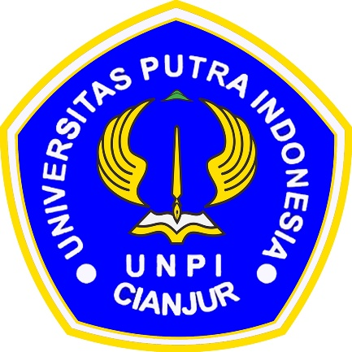

Disusun Oleh :
Riska Erviany
245100003

PROGRAM STUDI MANAJEMEN INFORMATIKA
FAKULTAS TEKNIK
UNIVERSITAS PUTRA INDONESIA
CIANJUR
2026

KATA PENGANTAR

DAFTAR ISI

BAB I PENDAHULUAN

Latar Belakang
Mahasiswa sering menghadapi kesulitan dalam mengelola tugas akademik seperti pencatatan mata kuliah, dosen pengampu, tenggat waktu, serta status penyelesaian tugas. Pengelolaan tugas yang masih dilakukan secara manual berpotensi menimbulkan keterlambatan dan ketidakteraturan. Seiring dengan perkembangan teknologi informasi, dibutuhkan sebuah sistem berbasis web yang mampu membantu mahasiswa dalam mengelola tugas secara terstruktur. Oleh karena itu, dikembangkan aplikasi Manajemen Tugas Mahasiswa berbasis web dengan menerapkan konsep Object Oriented Programming (OOP) agar sistem memiliki struktur yang rapi, modular, dan mudah dikembangkan.

Rumusan Masalah
- Bagaimana menerapkan konsep Object Oriented Programming dalam aplikasi manajemen tugas mahasiswa?
- Bagaimana peran class dan object dalam membangun sistem?
- Bagaimana penerapan OOP dapat meningkatkan keteraturan kode program?

Tujuan Penelitian
- Menerapkan konsep Object Oriented Programming dalam pengembangan aplikasi berbasis web
- Menghasilkan aplikasi manajemen tugas yang terstruktur dan mudah digunakan
- Memahami penerapan OOP pada kasus nyata

